ДНІПРОВСЬКИЙ НАЦІОНАЛЬНИЙ УНІВЕРСИТЕТ

ІМЕНІ ОЛЕСЯ ГОНЧАРА

ФАКУЛЬТЕТ ПРИКЛАДНОЇ МАТЕМАТИКИ

КАФЕДРА ОБЧИСЛЮВАЛЬНОЇ МАТЕМАТИКИ ТА МАТЕМАТИЧНОЇ КІБЕРНЕТИКИ

**КУРСОВА РОБОТА**

за спеціальністю

на тему:

«РОЗВ’ЯЗОК ОДНОВИМІРНОГО ДИФЕРЕНЦІАЛЬНОГО РІВНЯННЯ ТЕПЛОПРОВІДНОСТІ МЕТОДОМ СКІНЧЕННИХ РІЗНИЦЬ»

Виконав :

студент групи ПС-16-1

спеціальності 124 «Системний аналіз»

Орлов Станіслав Костянтинович

Керівник: к.ф.-м.н., доцент

Бойко Лідія Трохимівна

Кількість балів___________

Національна шкала___________

Оцінка ECTS___________

Члени комісії :

____________ д. ф.- м. н. проф. Гарт Л.Л.

(підпис) (прізвище та ініціали)

____________ к. н. н. доц. Притоманова О.М.

(підпис) (прізвище та ініціали)

____________ к. ф.- м. н. доц. Наконечна Т.В.

(підпис) (прізвище та ініціали)

м. Дніпро

2019

РЕФЕРАТ

Курсова робота: 29 с, 11 рис., 4 табл., 3 джерела.

*Об’єкт дослідження:* неоднорідне диференціальне рівняння теплопровідності з неоднорідними граничними та початковими умовами.

*Мета роботи:* розробка програмного забезпечення для чисельного наближеного розв’язку неоднорідного диференціального рівняння теплопровідності з неоднорідними граничними та початковими умовами явним і неявним методами сіток, та порівняння результатів.

*Одержані висновки та їх новизна*: неявний метод сіток є більш точним та є завжди стійким. Зроблено порівняння двох методів на тестовому прикладі. Розроблена програма з візуальним порівнянням двох методів. Результати очікувані.

*Результати досліджень можуть бути застосовані* до розв’язання реальної фізичної задачі, яка моделюється рівнянням теплопровідності.

*Перелік ключових слів:* ВУЗЛИ СІТКА, СКІНЧЕННІ РІЗНИЦІ, СІТКОВА ФУНКЦІЯ, СТІЙКІСТЬ МЕТОДУ, СІТКОВА ОБЛАСТЬ, ЧАСОВИЙ ШАР.

ЗМІСТ

РЕФЕРАТ 2

ВСТУП 4

ПОСТАНОВКА ЗАДАЧІ 5

1. РІВНЯННЯ ТЕПЛОПРОВІДНОСТІ 6

1.1. Виведення рівняння теплопровідності 6

1.2. Умови однозначності 8

2. МЕТОД СІТОК 10

2.1. Формулювання скінченних різниць 10

2.2. Основні поняття про метод сіток 11

2.3. Побудова явного різницевого шаблону 12

2.4. Побудова неявної різницевої схеми 15

2.5. Розв’язання СЛАР методом прогонки 17

3. ПРОГРАМНА РЕАЛІЗАЦІЯ 19

3.1. Опис модулів програми 19

3.2 Інструкція користувача 20

4. ТЕСТУВАННЯ ПРОГРАМИ. АНАЛІЗ РЕЗУЛЬТАТІВ 22

4.1. Розробка тестової функції 22

4.2. Тестування програми на підготовлених даних 22

4.3. Тестування програмного блоку візуалізації 23

4.3.1 Тестування на стійкість неявного методу 25

ВИСНОВКИ 28

СПИСОК ВИКОРИСТАНОЇ ЛІТЕРАТУРИ 29

ВСТУП

Основною перевагою чисельних методів є можливість заміни дорогого або важко виконуваного фізичного експерименту, а також можливість моделювання процесів, що не піддаються аналітичному рішенню. Необхідність в чисельному моделюванні процесу теплопровідності виникає в багатьох галузях сучасної техніки. Одним з найбільш простих чисельних методів розв’язування рівняння теплопровідності є методи скінченних різниць, або методи сіток.

Іноді, дуже важко визначити, який метод наближеного розв’язку вибирати. У цій роботі буде порівняння найпопулярніших методів наближеного розв’язку диференціальних рівнянь.

В майбутньому, ця робота може мати продовження у вигляді розв’язання конкретної, більш складної фізичної задачі, пов’язаної з теплопровідністю. Також є дуже цікавим – візуалізувати отримані результати, особливо коли задача є двовимірною, або тривимірною.

Об'єкт дослідження - початково-крайова задача для неоднорідного рівняння теплопровідності з неоднорідними початковими та крайовими умовами.

Предмет дослідження – алгоритм розв’язування крайової задачі для рівняння теплопровідності явним та неявним методами сіток.

ПОСТАНОВКА ЗАДАЧІ

Метою даної курсової роботи є розробка програми для чисельного розв’язування одновимірного неоднорідного рівняння теплопровідності з неоднорідними граничними та початковою умовами методом сіток. Порівняння результатів на тестовій функції, побудованій саморуч.

Для досягнення зазначеної мети необхідно вирішити такі завдання:

1. Розібратися в теорії побудови різницевих схем, зокрема для рівняння теплопровідності.

2. Розробити алгоритм застосування явної та неявної різницевих схем для розв’язування одновимірного рівняння теплопровідності.

3. Розробити тестовий приклад для перевірки правильності роботи програми.

4. Застосувати методи візуалізації результатів роботи програми.

5. Провести аналіз результатів.

1. РІВНЯННЯ ТЕПЛОПРОВІДНОСТІ

Рівняння теплопровідності описує поширення тепла в заданій області простору в залежності від часу.

Воно є параболічним диференціальним рівнянням в частинних похідних. У одновимірному випадку рівняння має вигляд:

|  |  |
| --- | --- |
|  | (1.1) |

де – коефіцієнт теплопровідності, – деяка відома функція.

1.1. Виведення рівняння теплопровідності

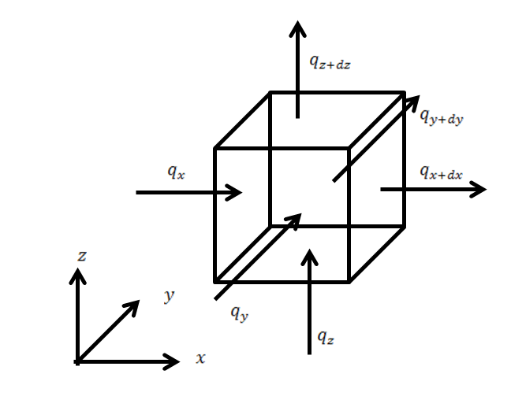Нехай є однорідний ізотропний матеріал. Виділимо з нього елементарний об’єм зі сторонами , , (Рисунок 1.1).

Рисунок 1.1 — Елементарний об'єм в прямокутній системі координат

Вхідні потоки тепла, направлені перпендикулярно до поверхонь, позначимо як , , . Потоки на протилежних поверхнях отримаємо з рядів Тейлора:

|  |  |
| --- | --- |
|  | (1.2) |

Всередині тіла так само можуть бути внутрішні джерела тепла, якщо , якщо :

Зміна внутрішньої енергії:

|  |  |
| --- | --- |
|  |  |
|  | (1. 3) |
|  | (1. 4) |
|  | (1. 5) |

Підставимо вирази (1. 2), (1. 4) і (1. 5) в рівняння (1. 3), отримаємо:

|  |  |
| --- | --- |
|  | (1.6) |

З (1. 6) маємо:

|  |  |
| --- | --- |
|  | (1. 7) |

Потоки тепла висловимо з закону Фур'є:

|  |  |
| --- | --- |
|  | (1. 8) |

Підставивши (1.8) в рівняння (1. 7), отримаємо рівняння теплопровідності в загальному вигляді для тривимірного простору:

Введемо коефіцієнт температуропровідності:

і опустимо внутрішні джерела тепла. Отримаємо рівняння теплопровідності в тривимірному просторі без внутрішніх джерел тепла.

1.2. Умови однозначності

Рівняння (1.1) описує процес в загальному вигляді. Для його застосування до конкретного завдання необхідні додаткові умови, звані умовами однозначності. Дані умови включають в себе геометричні (форма і розміри тіла), фізичні (фізичні властивості тіла), початкові (початковий розподіл температури в початковий момент часу) і граничні умови (описують процес теплообміну з навколишнім середовищем).

У цій роботі роздивимось неоднорідне рівняння теплопровідності з неоднорідними граничними умовами, де об’єктом дослідження є скінченний абсолютно твердий стержень:

|  |  |
| --- | --- |
|  | (1. 9) |
|  | (1. 10) |

2. МЕТОД СІТОК

2.1. Формулювання скінченних різниць

Суть методу скінченних різниць може бути виражена через визначення похідної функції u в точці :

|  |  |
| --- | --- |
|  | (2. 1) |

Дана формула може стати відповідною заміною похідної в разі, якщо функція u є неперервною і Δx є досить малою, але скінченною величиною.

Запишемо розкладання в ряд Тейлора функції u(x) в околі точки в правому і лівому напрямках:

|  |  |
| --- | --- |
|  | (2. 2) |
|  | (2. 3) |

Дані вирази формують основу для скінченно-різницевої апроксимації похідної першого порядку в околі точки . Після перестановок в формулах (2.1.2) і (2.1.3) отримаємо праву і ліву скінченно-різницеві апроксимації похідної першого порядку відповідно:

|  |  |
| --- | --- |
|  | (2. 4) |
|  | (2. 5) |

де через позначено похибку апроксимації, яка описує різницю між похідною і її скінченно-різницевим аналогом.

Для правої скінченної різниці похибка має вигляд:

|  |  |
| --- | --- |
|  | (2.6) |

Отримаємо центральну скінченну різницю шляхом віднімання (2. 5) з (2. 4):

|  |  |
| --- | --- |
|  | (2.7) |

Отримана апроксимація (2.7) має таку похибку:

2.2. Основні поняття про метод сіток

Зафіксуємо на відрізку [*0, l*] точок з кроком .

Так само на відрізку точок з кроком .

Множину всіх пар будемо називати сіткою і позначати а кожну окрему точку – вузлом сітки.

Сітковою функцією будемо називати таблицю значень шуканої функції у вузлах сітки.

– множина точних значень функції у вузлах сітки

– множина наближених значень функції у вузлах сітки.

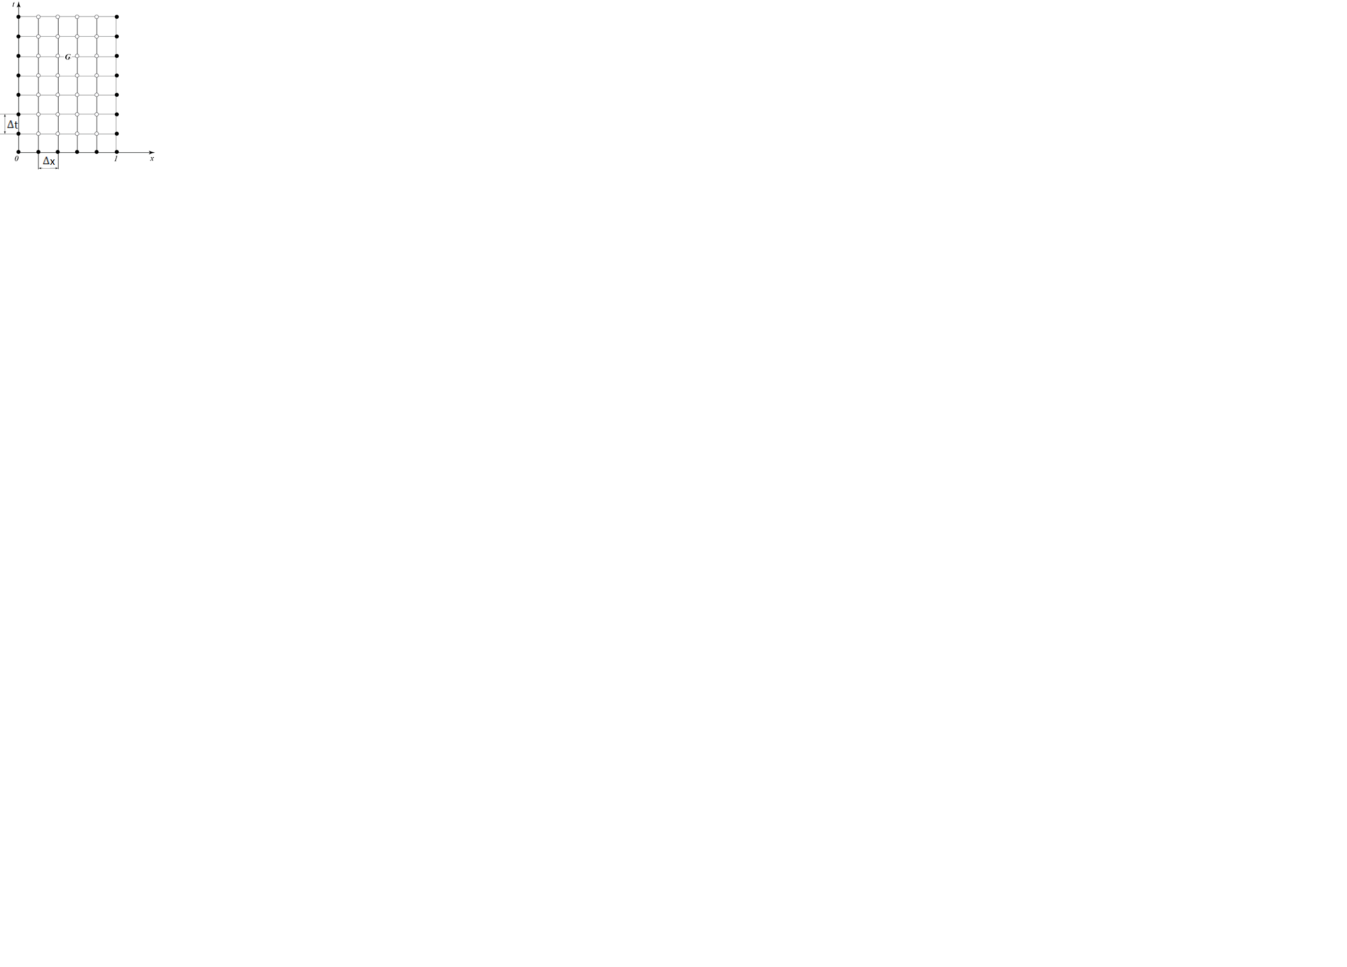

Рисунок 2.1 — Сіткова область

2.3. Побудова явного різницевого шаблону

Перепишемо рівняння (1.9) у точках сітки:

|  |  |
| --- | --- |
|  | (2.8) |

В точках сітки задані крайові умови (1.1.9), заповнимо сіткову функцію в таких точках, використовуючи початкові та крайові умови:

|  |  |
| --- | --- |
|  |  |
|  |  |
|  |  |

Тут треба потурбуватись про узгодженості початкових та крайових умов в точках (0, 0) та (, 0):

Замінимо похідні в точках , такими розкладаннями:

|  |  |
| --- | --- |
|  | (2.9) |
|  |  |
|  | (2.10) |
|  |  |
|  | (2.11) |

Підставимо (2.9), (2.10), (2.11) у (2.8):

|  |  |  |
| --- | --- | --- |
|  | | |
|  | (2.13) |

Похибка (2.13) визначає похибку апроксимації різницевої схеми.

Відкинувши похибку отримаємо наближене рівняння:

|  |  |
| --- | --- |
|  | (2.14) |

Отримали явний різницевий шаблон: значення функції у вузлах на новому часовому шарі залежить тільки від значень функції у вузлах на попередньому шарі, тобто значення може бути обчислено явно з попереднього шару.

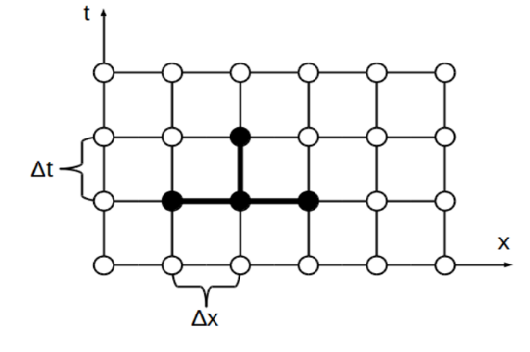Рисунок 2.2 — Явний різницевий шаблон

Ітераційна формула (2.14) допоможе знайти усі значення невідомої функції у всіх невідомих вузлах сітки, за умови що відомі значення функції на початковому шарі часу, та в крайових точках, але ця схема має обмеження за стійкістю.

Дана різницева схема є стійкою за таких умов:

що приводить до необхідності проводити обчислення з дуже малим кроком по t, який обмежує швидкодію і вимагає більших витрат часу ЕОМ.

2.4. Побудова неявної різницевої схеми

Замінимо розкладання (2.11) на ліву скінченну різницю:

|  |  |
| --- | --- |
|  | (2.15) |

Після підстановок отримаємо таку формулу:

|  |  |
| --- | --- |
|  | (2.16) |

Можна побачити, що порядок апроксимації формули (2.16) не відрізняється від порядку апроксимації формули (2.14).

Елементи з n-им кроком по часу перенесемо праворуч, елементи з (n + 1)-им кроком по часу перенесемо ліворуч:

|  |  |
| --- | --- |
|  | |
|  |  |
|  | (2.17) |

Отримали неявну різницеву схему: значення функції у вузлі на новому шарі залежить і від сусідніх вузлів на новому шарі, і від значення на попередньому шарі (рисунок 2.3). Дана схема безумовно стійкою є стійкою.

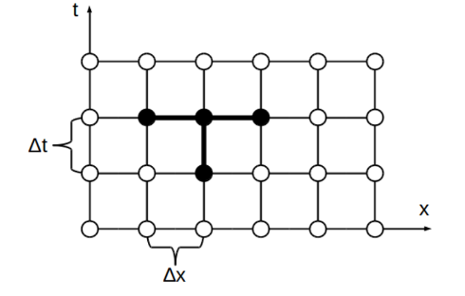Рисунок 2.3 — Неявний різницевий шаблон

Запишемо отриману різницеву схему (2.17) у вигляді СЛАР:

|  |  |
| --- | --- |
|  | (2.18) |

|  |  |  |  |  |  |  |  |  |  |  |  |  |  |
| --- | --- | --- | --- | --- | --- | --- | --- | --- | --- | --- | --- | --- | --- |
| (1+2s) | -s | 0 | .. | 0 | 0 | 0 | … | 0 | 0 |  |  |  |  |
| -s | (1+2s) | -s | … | 0 | 0 | 0 | … | 0 | 0 |  |  |  |  |
|  |  |  | .  .  . |  |  |  | .  .  . |  |  |  | .  .  . |  | .  .  . |
| 0 | 0 | 0 | … | (1+2s) | -s | 0 | … | 0 | 0 |  |  |  |  |
| 0 | 0 | 0 | … | -s | (1+2s) | -s | … | 0 | 0 |  |  |  |  |
| 0 | 0 | 0 |  | 0 | -s | (1+2s) | … | 0 | 0 | X |  | = |  |
| 0 | 0 | 0 | … | 0 | 0 | -s | … | 0 | 0 |  |  |  |  |
|  |  |  | .  .  . |  |  |  | .  .  . |  |  |  | .  .  . |  | .  .  . |
| 0 | 0 | 0 | … | 0 | 0 | 0 | … | (1+2s) | -s |  |  |  |  |
| 0 | 0 | 0 | … | 0 | 0 | 0 | … | -s | (1+2s) |  |  |  |  |

Таблиця 2.4 — СЛАР (2.18)

Розв’язок системи лінійних алгебраїчних рівнянь (2.19) описує (n+1)-й крок часу, якщо відомий n-й.

Така СЛАР називається тридіагональною. Для розв’язання такої системи можна покращити звичайний мето Гауса, так як ми не будемо обробляти нульові елементи матриці. Цей метод опишемо далі.

2.5. Розв’язання СЛАР методом прогонки

Система рівнянь рівносильна співвідношенню:

|  |  |
| --- | --- |
|  | (2.19) |

Метод прогонки ґрунтується на припущенні, що шукані невідомі пов'язані рекурентним співвідношенням:

|  |  |
| --- | --- |
|  | (2.20) |

Використовуючи це співвідношення, виразимо і через і підставимо в рівняння (2.8):

де - права частина i-го рівняння. Це співвідношення буде виконуватися незалежно від розв’язку, якщо потребувати:

Звідси випливає:

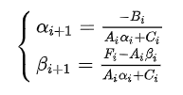

З першого рівняння отримаємо:

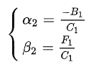

Після знаходження прогончих коефіцієнтів , використовуючи рівняння (2.20), отримаємо розв’язок системи. При цьому:

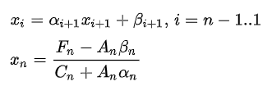

3. ПРОГРАМНА РЕАЛІЗАЦІЯ

Програму написано мовою *C#* за допомогою середовища програмування *Visual Studio 2015.* У проекті використано бібліотеку роботи з матрицями *Extreme.Numerics* та бібліотеку для роботи з файлами EXCEL *Bytescout.Spreadsheet .* Проект містить модулі, у яких описані класи та методи наближеного розв’язання рівняння теплопровідності:

* IDiffusionGridMethod.cs
* MainForm.cs
* ExplicitGridMethod.cs
* ImplicitGridMethod.cs

3.1. Опис модулів програми

Інтерфейс IDiffusionGridMethod.cs

Інтерфейс IDiffusionGridMethod декларує основні методи, які будуть реалізовуватися у всіх наступних методах.

Віртуальні методи інтерфейсу IDiffusionGridMethod:

void calculate() – заповнює невідомі значення функції у всіх вузлах сітки.

int getTimeLayersNum() – повертає кількість часових шарів.

List<PointD> getTimeLayer(int j) – повертає масив значень невідомої функції у часовий шар.

void writeResult(Spreadsheet document) – записує результуючі таблиці у файл формату EXCEL

bool checkStability() – перевіряє стійкість методу.

Клас ImplicitGridMethod.cs

Клас ImplicitGridMethod описує метод неявної скінченно-різнецевої схеми.

Клас ExplicitGridMethod.cs

Клас ExplicitGridMethod описує явної скінченно-різнецевої схеми.

Клас MainForm.cs

Клас MainForm являє собою форму користувача, де можна побачити графік зміни температури стержня з плином часу.

3.2 Інструкція користувача

При відкриті програми, користувач побачить стартову форму, на якій треба ввести початкові та крайові умови, та інші початкові дані, необхідні для чисельного розв’язання задачі теплопровідності:

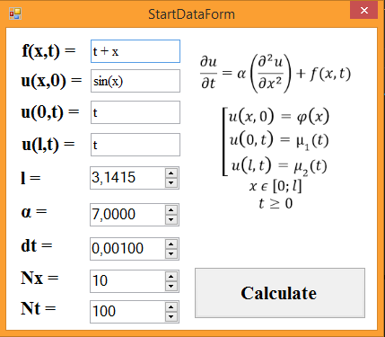

Рисунок 3.1 — Початкова форма програми

Після вводу необхідних даних, натискаємо кнопку “Calculate”. Після цього користувач побачить вікно з послідовним зображенням кривих температури з плином часу двох методів. Разом з цим, користувач отримує вихідний файл EXCEL, у папці з виконуючим файлом, який містить таблиці значень сіткової функції у вузлах сітки для двох методів. Ці дані можна буде аналізувати, наприклад, побудувавши поверхневий графік.

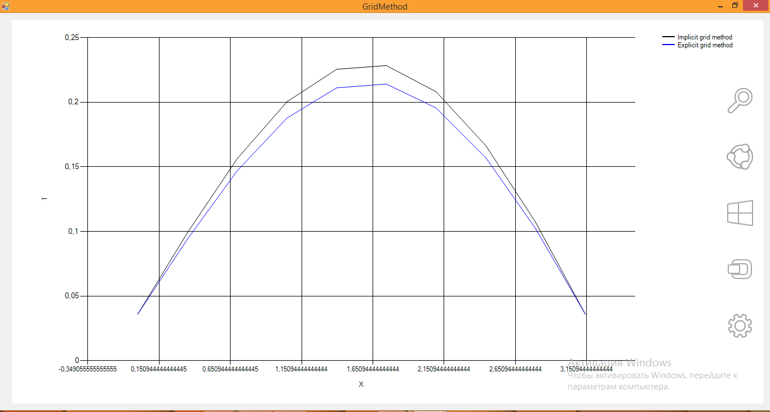

Рисунок 3.2— Візуалізація чисельного розв’язку рівняння теплопровідності

4. ТЕСТУВАННЯ ПРОГРАМИ. АНАЛІЗ РЕЗУЛЬТАТІВ

4.1. Розробка тестової функції

Для тесту програми, була розроблена така функція, яка і буде точним розв’язком для рівняння теплопровідності:

|  |  |
| --- | --- |
|  | (4.1) |

Звідси знаходимо граничні та початкові умови:

|  |  |
| --- | --- |
|  |  |
|  |  |
|  |  |

Знаходимо необхідні похідні, та виражаємо f(x, t) з рівняння (1.1)

|  |  |
| --- | --- |
| *;* |  |
| ; |  |
|  |  |

З (1.1) знаходимо:

|  |  |
| --- | --- |
|  |  |
|  |  |

4.2. Тестування програми на підготовлених даних

Візьмемо і можна запускати тестову програму на таких даних. Розіб’ємо відрізок на 5 точок та порахуємо 5 шарів часу з кроком .

Програма дає такий результат:

|  |  |  |  |  |  |
| --- | --- | --- | --- | --- | --- |
| t/x | 0 | 1,25 | 2,5 | 3,75 | 5 |
| 0 | 0 | 1,25 | 2,5 | 3,75 | 5 |
| 0,0001 | 1E-08 | 1,25013 | 2,50025 | 3,75038 | 5,0005 |
| 0,0002 | 4E-08 | 1,25025 | 2,5005 | 3,75075 | 5,001 |
| 0,0003 | 9E-08 | 1,25038 | 2,50075 | 3,75113 | 5,0015 |
| 0,0004 | 1,6E-07 | 1,2505 | 2,501 | 3,7515 | 5,002 |

Таблиця 4.1 — Результат неявного методу сіток

|  |  |  |  |  |  |
| --- | --- | --- | --- | --- | --- |
| t/x | 0 | 1,25 | 2,5 | 3,75 | 5 |
| 0 | 0 | 1,25 | 2,5 | 3,75 | 5 |
| 0,0001 | 1E-08 | 1,25013 | 2,50025 | 3,75038 | 5,0005 |
| 0,0002 | 4E-08 | 1,25025 | 2,5005 | 3,75075 | 5,001 |
| 0,0003 | 9E-08 | 1,25038 | 2,50075 | 3,75113 | 5,0015 |
| 0,0004 | 1,6E-07 | 1,2505 | 2,502 | 3,7514 | 5,002 |

Таблиця 4.2 — Результат явного методу сіток

Знайдемо значення функції (4.1) у вузлах сітки:

|  |  |  |  |  |  |
| --- | --- | --- | --- | --- | --- |
| t/x | 0 | 1,25 | 2,5 | 3,75 | 5 |
| 0 | 0 | 1,25 | 2,5 | 3,75 | 5 |
| 0,0001 | 1E-08 | 1,25013 | 2,50025 | 3,75038 | 5,0005 |
| 0,0002 | 4E-08 | 1,25025 | 2,5005 | 3,75075 | 5,001 |
| 0,0003 | 9E-08 | 1,25038 | 2,50075 | 3,75113 | 5,0015 |
| 0,0004 | 1,6E-07 | 1,2505 | 2,501 | 3,7515 | 5,002 |

Таблиця 4.2 — Значення функції (4.1) у вузлах сітки

Можна побачити, що похибка є дуже малою, але неявний метод є більш точний. Це означає, що методи реалізовані коректно.

4.3. Тестування програмного блоку візуалізації

Протестуємо програму на таких вхідних даних:

|  |  |
| --- | --- |
|  |  |
|  |  |
|  |  |
|  | (4.2) |
|  |  |
|  |  |
|  |  |
|  |  |

Після запуску програми отримаємо результат у вигляді таблиць EXCEL. Можна побудувати поверхню, щоб побачити процес зміни температури.

Рисунок 4.3 — Поверхня наближеного розв’язку задачі (4.2)

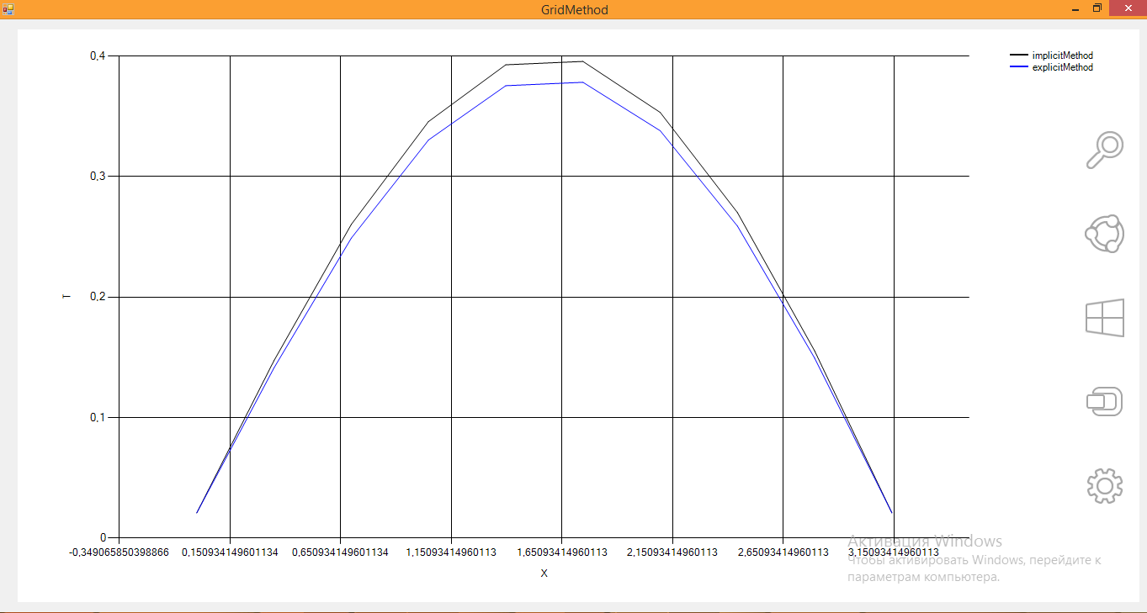

Рисунок 4.4 — Крива наближеного розв’язку задачі (4.2) в деякий момент часу

4.3.1 Тестування на стійкість неявного методу

Не дивлячись на те, що порядок апроксимації у явному та неявному методах – однаковий, на деяких даних явний метод стає нестійким. Щоб перевірити це практично, збільшимо розбиття відрізка [0, l] з десяти точок до двадцяти. Це призведе до зменшення кроку сітки:

|  |  |
| --- | --- |
| . | (4.3) |

Знайдемо значення виразу:

Теоретично, метод буде нестійким на таких даних. Перевіримо це, запустивши програму:

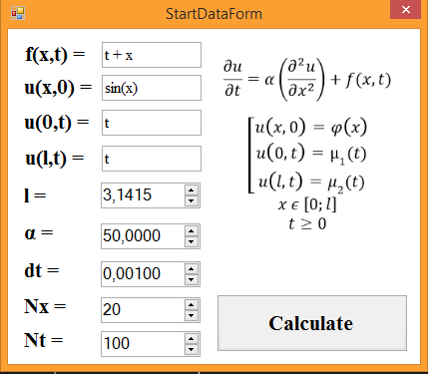

Рисунок 4.5 — Запуск програми на нестійких даних

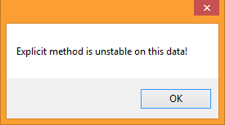

Рисунок 4.6 — Програмне попередження про те, що явний метод є нестійким на цих даних

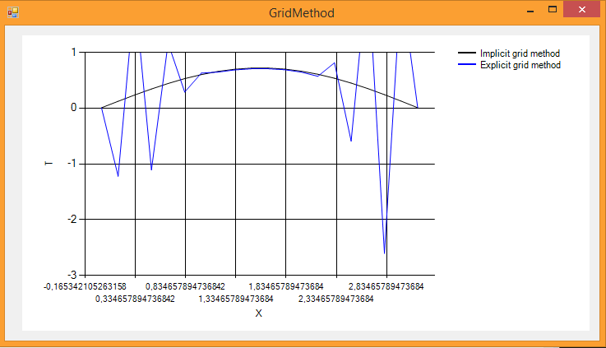

Рисунок 4.7 — Ілюстрація нестійкості явної різницевої схеми

Як видно з обчислювального експерименту, теоретичні висновки підтвердились. Явний метод дійсно стає розбіжним при збільшені кроку по часовій координаті, в той час, як неявний метод видає очікуваний, стабільний результат.

ВИСНОВКИ

1. В ході виконання курсової роботи було проведене ознайомлення з теоретичною частиною задачі та відповідною літературою.

2. Було зроблено перехід від неперервної задачі до її різницевого аналога з оцінкою похибки.

3. Виведено формули для наближеного розв’язку задачі теплопровідності двома різницевими методами: явним і неявним.

4. Розроблено програму для наближеного розв’язку задачі теплопровідності двома різницевими методами. Програма виводить результат розрахунків у вигляді таблиць EXCEL. Також є можливість побачити зміну температури стержня з плином часу у вигляді двовимірної кривої. Програма перевірена на тестовій функції, отримані результати – очікувані.

5. Явний метод хоч і не є стійким на деяких даних, його реалізація є значно простішою, ніж реалізація неявного методу сіток. Але на практиці, як виявилось, переважно треба брати саме неявний метод сіток, тому що він не має обмежень за стійкістю.

СПИСОК ВИКОРИСТАНОЇ ЛІТЕРАТУРИ

1. Бойко Л. Т. Основи чисельних методів: навч. посібник / –Д. : Вид-во ДНУ, 2009. – 244с.
2. Троелсен Э. Язык программирования С# / Э. Троелсен ООО «И.Д. Вильямс», 2013 – 1312 с.
3. Крилов В.И. Вычислительные методы [Текст] / В.И. Крилов, В.В. Бобков, П.И. Монастырный.— М.: Наука, 1977, с. 142-146.